2.8寸液晶显示屏控制器设计与软件驱动
1、SOPC开发的过程
2、自定义IP的设计

2.8寸液晶屏介绍
1， 2.8寸电阻触摸液晶屏
2，320×240的分辨率。
3，16位色（6万5千色）显示支持。
4，钢化玻璃触摸屏（电阻屏），坚固耐用。
5，采用定制黄色全铜镀金排针，美观耐用。
6，通用的接口，可用于小梅哥全系列FPGA开发板以及ALIENTEK 全系列STM32开发板。

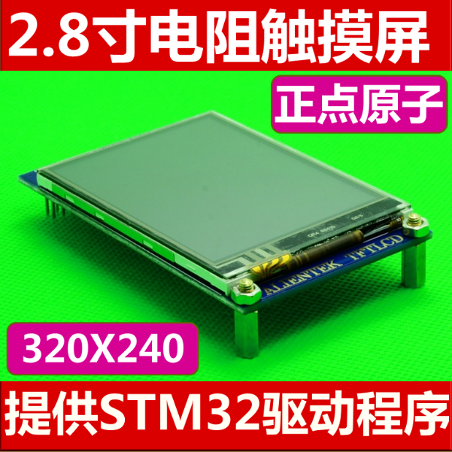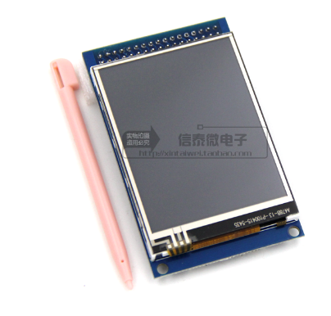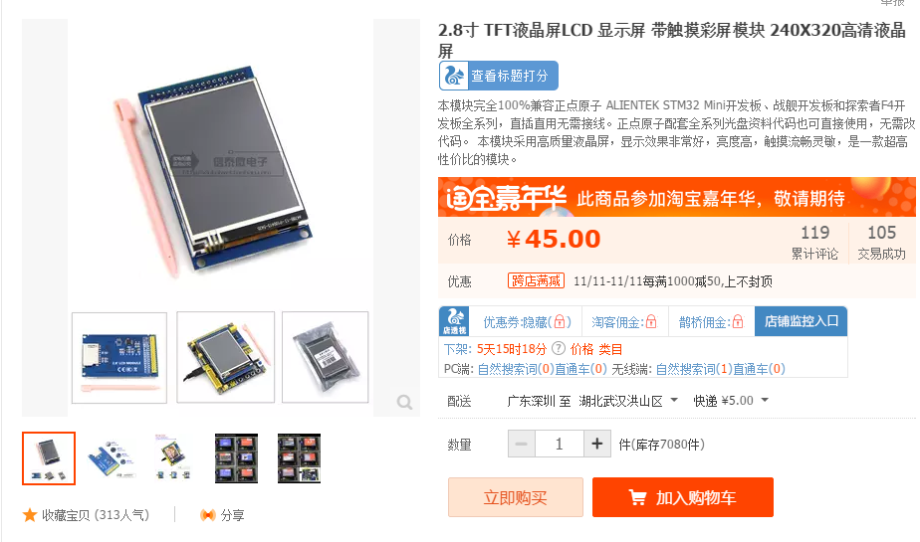
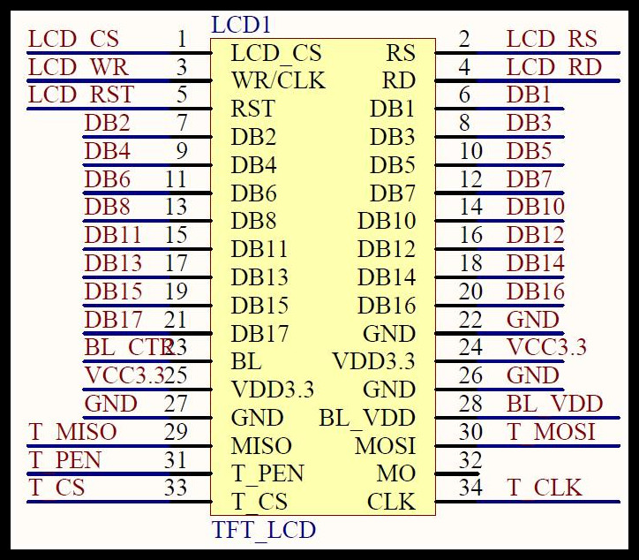

2.8寸显示屏在芯航线各FPGA开发板上的使用效果
AC601评估板
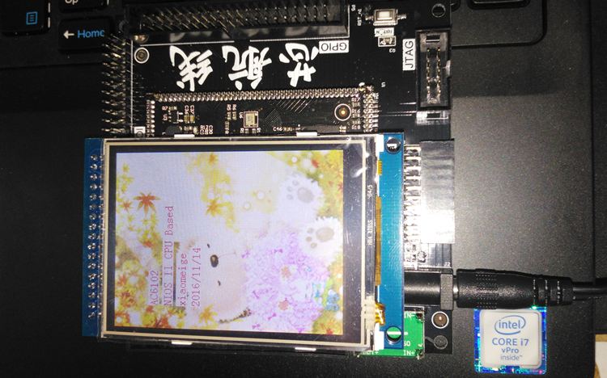
AC6102 高性能FPGA开发板
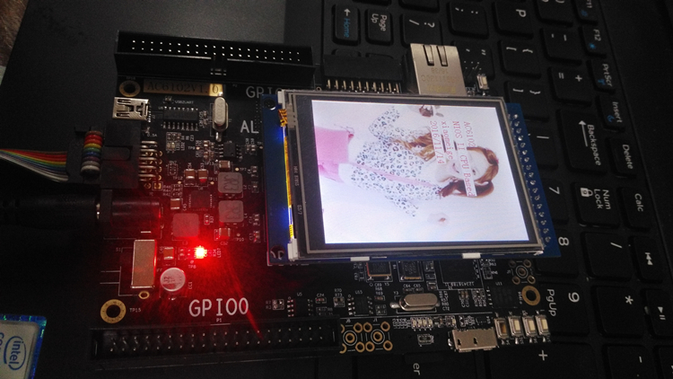
Starter FPGA开发板
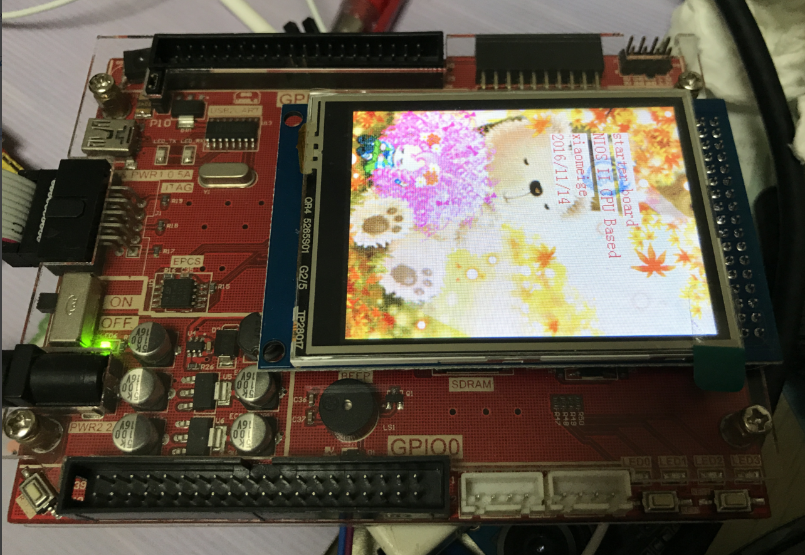
AC620全功能教学板
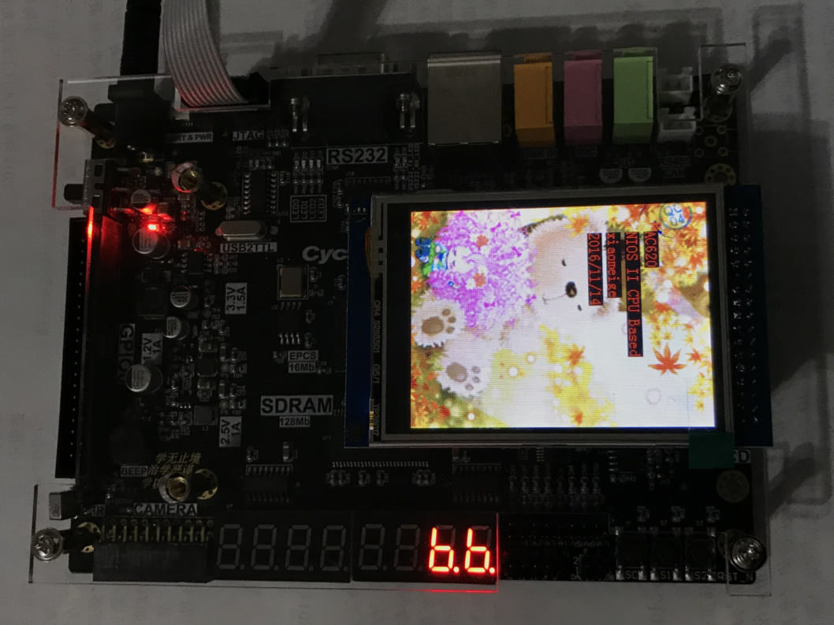
2.8寸LCD液晶显示屏在FPGA上使用的注意事项
由于2.8寸液晶显示屏是基于8080总线的并行接口（另外支持SPI接口，本实例中不做探讨），且内部有众多的配置寄存器，在使用时，需要先对这些寄存器写入正确的配置参数，显示屏才能正常工作，因此如果使用FPGA来控制的话，需要一段额外的逻辑（通常为状态机或线性序列机）来完成LCD液晶屏的初始化工作。而且，通常使用这种LCD液晶显示屏是为了显示一些图片或文字，显示内容较为复杂，但是并不需要很高的刷新率，因此，在FPGA开发板上使用该显示屏时，我们一般选择使用软核处理器（NIOS II CPU）来完成初始化和各种复杂图案文字的描绘。

总结：在Intel FPGA 开发板上使用该LCD液晶显示屏，需要使用NIOS II软核处理器来驱动。理论上使用Verilog代码也可以驱动，但是开发难度大，灵活性低，缺乏实用性。不具备实际使用意义。

本实例面向的客户对象：
系统中以FPGA为主，但是又需要有显示屏显示复杂的人机交互信息的应用，典型应用如仪器仪表（示波器，万用表，信号发生器，频率计，频谱仪等），电子设计大赛等

使用本LCD液晶显示屏所需硬件：
Intel FPGA开发板一块
FPGA片上存储器或SRAM或SDRAM存储器
EPCS FLASH存储器
支持5V供电
22个数据IO口

本节课程安排：
LCD 接口IP设计（自定义IP）
SOPC 应用工程的创建
TFT控制器应用实例演示（1、显示图片文字；2、UC/GUI演示实例）
常用API说明

1、LCD接口IP设计
80并口总线介绍
其实， 80 并口全称为 8080 并口协议，是有因特尔公司提出的，除 8080 接口协议外还有摩托罗拉的 6800 接口协议，其不同在于控制器。
8080 是通过“读使能（ RE） ”和“写使能（ WE） ”两条控制线进行读写操作
6800 是通过“总使能（ E） ”和“读写选择（ W/R） ”两条控制线进行

很多 MCU 或者 LCD 模块外部接口一般采用并行方式,并行接口接口线的读写时序
常见以下两种模式:
(1)8080 模式。
这类模式通常有下列接口信号:
RES（ 复位线）
DB0~DB7(双向数据线)
RS（ 数据/指令选择线， 1:数据读写,0:命令读写）
CS（ 片选信号线， 如果有多片组合,可有多条片选信号线）
WR（ MPU向 LCD 写入数据控制线）
RD（ MPU 从 LCD 读入数据控制线）；
(2)6800 模式。
在这种模式下,/RES、 DB0~DB7、 D/I 的功能同模式(1),其他信号线为:R/W 读写控
制(1:MPU 读, 0:MPU 写)。
E,允许信号(多片组合时,可有多条允许信号线)。
M68 是摩托罗拉的标准接口， I80 是英特尔的标准接口
Lcd 控制和传输数据所需管脚列表
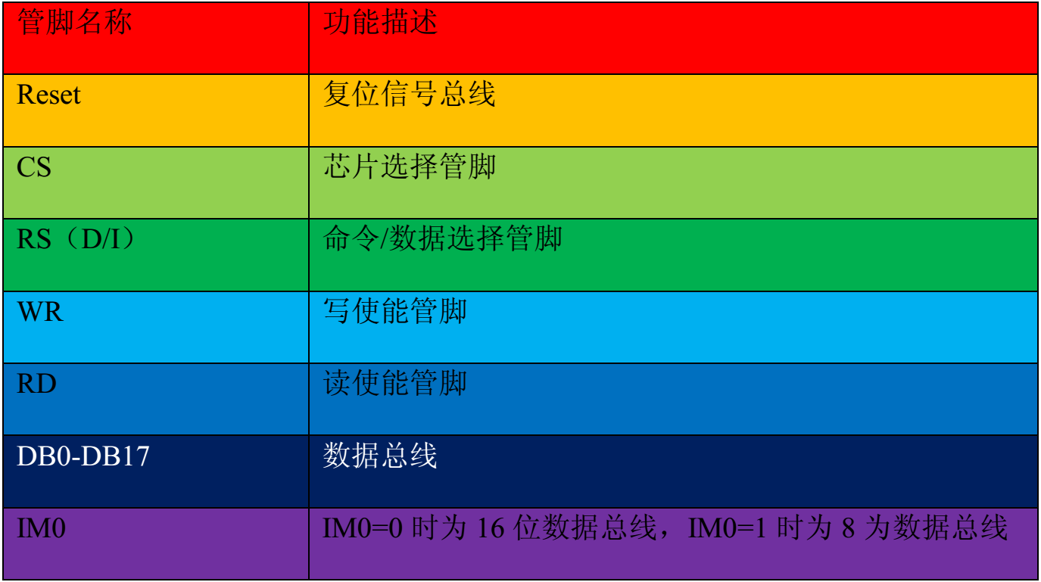

2.8寸显示屏使用的控制器为ILI9341。该控制器支持M68和I80两种模式，我们在使用时一般选择I80模式。

2.8寸屏与控制器连接方式
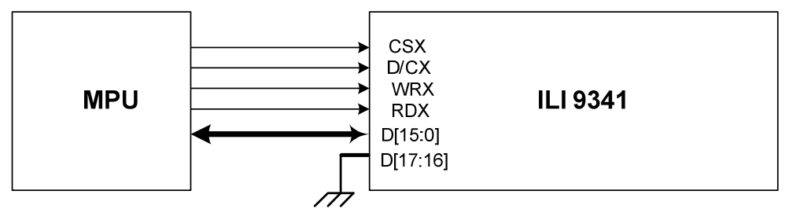
http://www.cnblogs.com/xiaomeige/p/6760561.html

ILI9341内部有数据寄存器和命令寄存器之分
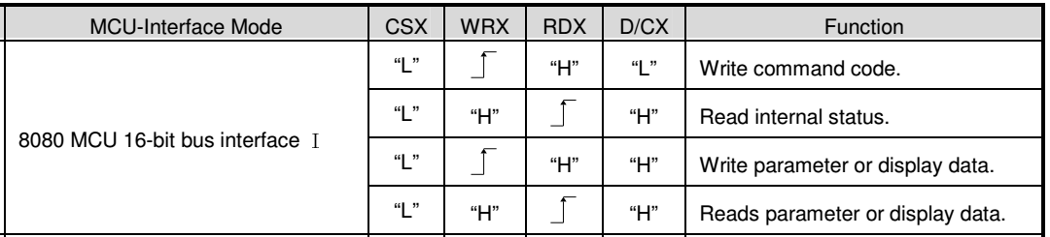
ILI9341 I80接口时序波形图
写入时序
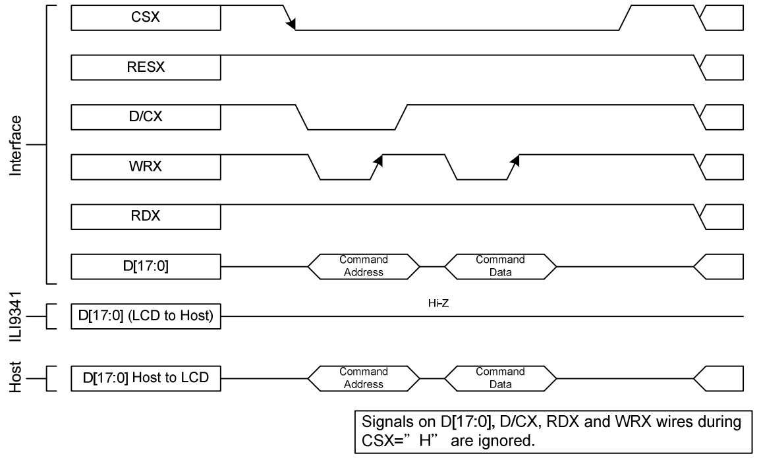
读出时序
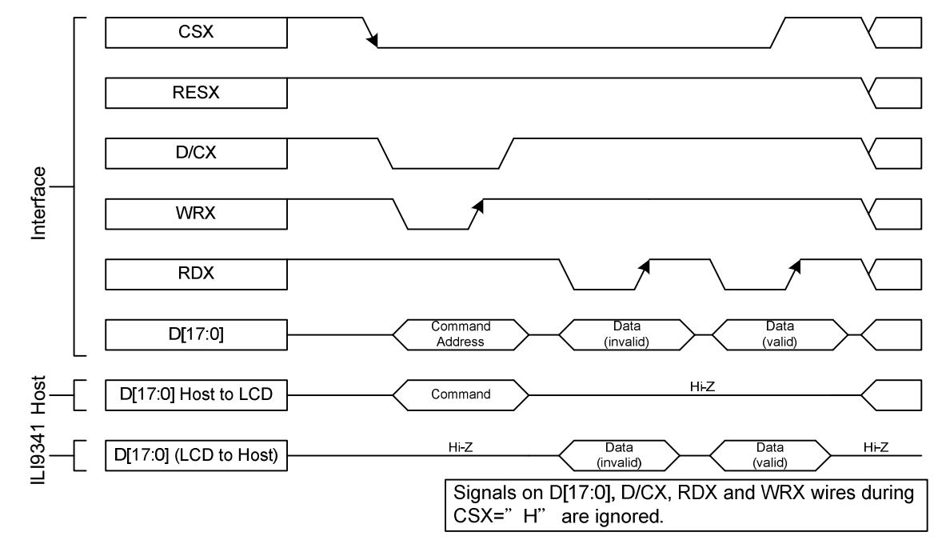
注意：读的时候需要读两次，第一次读回来的数据无效，第二次读回来的数据才是有效的。

I80接口时序参数：
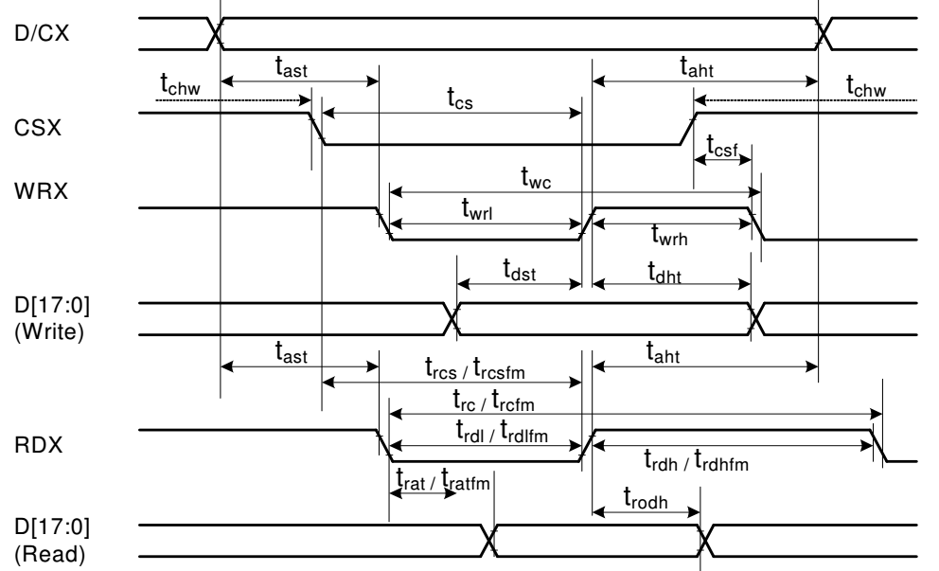
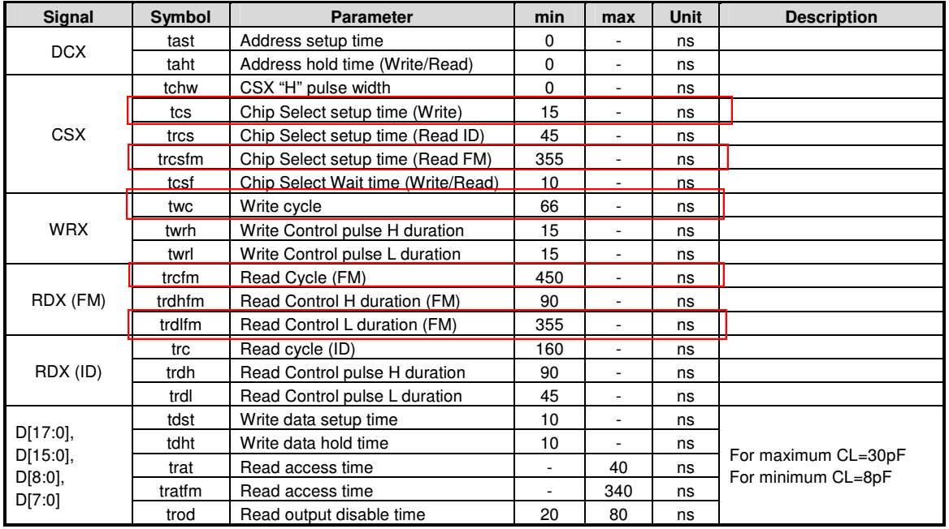

module LCD_Control(
input av_reset_n,
input clk,
input av_chipselect_n,
input av_write_n,
input av_read_n,
input av_addr,
input [15:0]av_writedata,
output [15:0]av_readdata,

output lcd_wr_n,
output lcd_rd_n,
inout [15:0]lcd_data,
output lcd_cs_n,
output lcd_rs

);

reg [15:0]r_lcd_data;
assign lcd_wr_n = av_write_n;
assign lcd_rd_n = av_read_n;
assign lcd_rs = av_addr;
assign lcd_cs_n = av_chipselect_n;

assign av_readdata = r_lcd_data;
assign lcd_data = av_read_n?av_writedata:16'hzzzz;

always@(posedge clk or negedge av_reset_n)
if(!av_reset_n)
r_lcd_data <= 16'd0;
else
r_lcd_data <= lcd_data;

endmodule

自定义IP设置
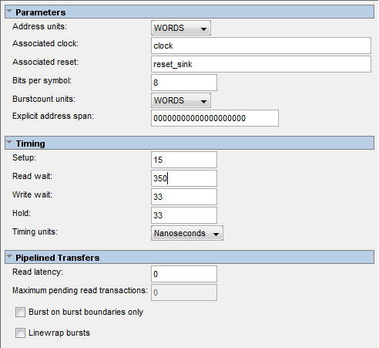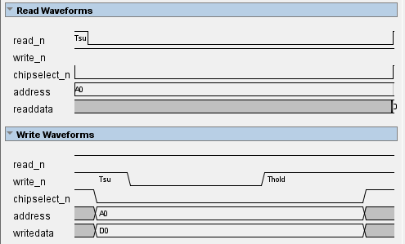

Qsys系统中需要添加的外设
- PLL
- NIOS II CPU
- SDRAM控制器
- EPCS 控制器
- UART串口（可选）
- LCD控制器（自定义IP）
- PIO （2bit lcd_rst_n和lcd_bl）

注意要点：EPCS控制器引脚需要导出

Quartus II工程中需要添加的设置
SDC约束文件

提供的显示屏软件驱动常用API
LCD9341_Init();
液晶屏初始化
void LCD_DrawPoint(uint16_t x,uint16_t y);//画点
在指定的位置画一个点
uint16_t LCD_ReadPoint(uint16_t x,uint16_t y); //读点
从指定的位置读一个点的颜色值
void LCD_Clear(uint16_t Color);
清屏
void LCD_DrawLine(uint16_t x1, uint16_t y1, uint16_t x2, uint16_t y2);
画一条线
void LCD_DrawRectangle(uint16_t x1, uint16_t y1, uint16_t x2, uint16_t y2);
画一个矩形
void Draw_Circle(uint16_t x0,uint16_t y0,uint8_t r);
画一个圆
void LCD_Fill(uint16_t sx,uint16_t sy,uint16_t ex,uint16_t ey,uint16_t color);
填充一个矩形
void LCD_ShowChar(uint16_t x,uint16_t y,uint8_t num,uint8_t size,uint8_t mode);
显示一个字符
void LCD_ShowNum(uint16_t x,uint16_t y,uint32_t num,uint8_t len,uint8_t size);
显示一个数字
LCD_printf(_Typedef_lcdprintf* lcd_pr, const uint8_t
打印
LCD_ShowString(30,50,"AC620");
显示字符串
void LCD_ShowPic(uint8_t *p);
显示图片

